Руководство пользователя ЭБС «Университетская библиотека онлайн»

Вход в систему осуществляется через любой доступный браузер (Internet Explorer, Mozilla Firefox, Google Chrome). В командной строке выбранного браузера необходимо ввести адрес ЭБС «Университетская библиотека online» - biblioclub.ru или фразу на кирилице «библиоклуб» так, как показано на рисунке 1.
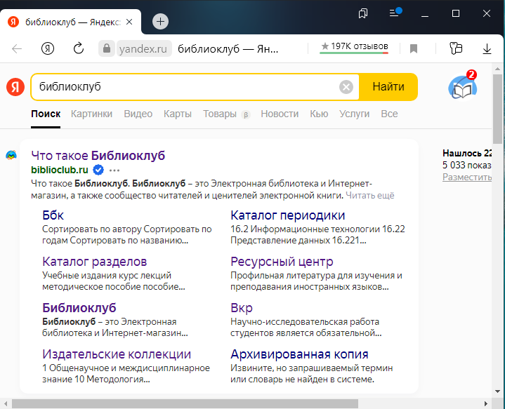
Открываем первую страницу в писковой выдаче, попадаем на раздаточную страницу со всеми проектами Библиоклуба и выбираем колонку «Университетская библиотека онлайн», как показано на рисунке.
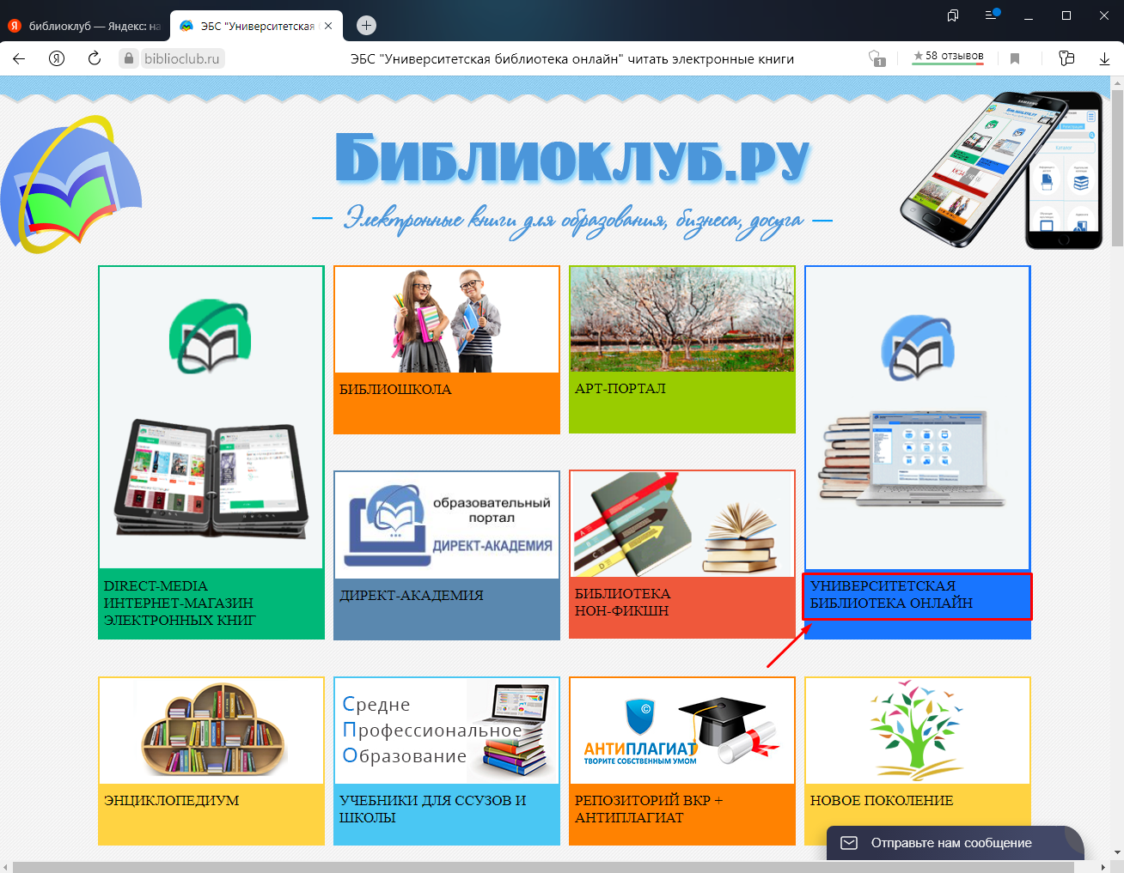
В дальнейшем, для удобства работы, можно расположить ярлык-ссылку на университетскую библиотеку на рабочем столе компьютера, или внести адрес сайта в раздел «избранное» (или «закладки») Вашего браузера.
Получение доступ к портале
Если у Вас есть аакаунт - кликаем на «войти», если нет, тогда кликаем на «регистрация».
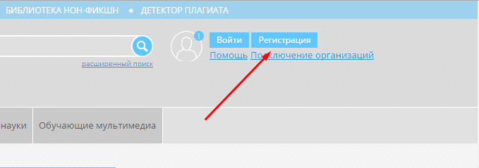Заполняем форму :
ФИО – обязательно
Страну – Россия
Город – территориальное нахождение организации (Вуза, ССУЗа)
Пользователь библиотеки – в раскрывающемся списке выбрать организацию
Тип профиля – обязательно
Группа – выбрать из списка (если учебной группы нет в списке, то не указывать)
E-mail – обязательно
Логин – в качестве логина можно использовать e-mail
Пароль – должен состоять только из цифр и латинских букв (от шести символов)
Обязательно указываем галочку в строке «Подтверждаю, что ознакомлен(а) с правилами использования ресурса и с положениями Федерального закона от 27.07.2006 №152-ФЗ «О персональных данных», права и обязанности в области защиты персональных данных мне разъяснены.»
Все поля отмеченные * - обязательны для заполнения !

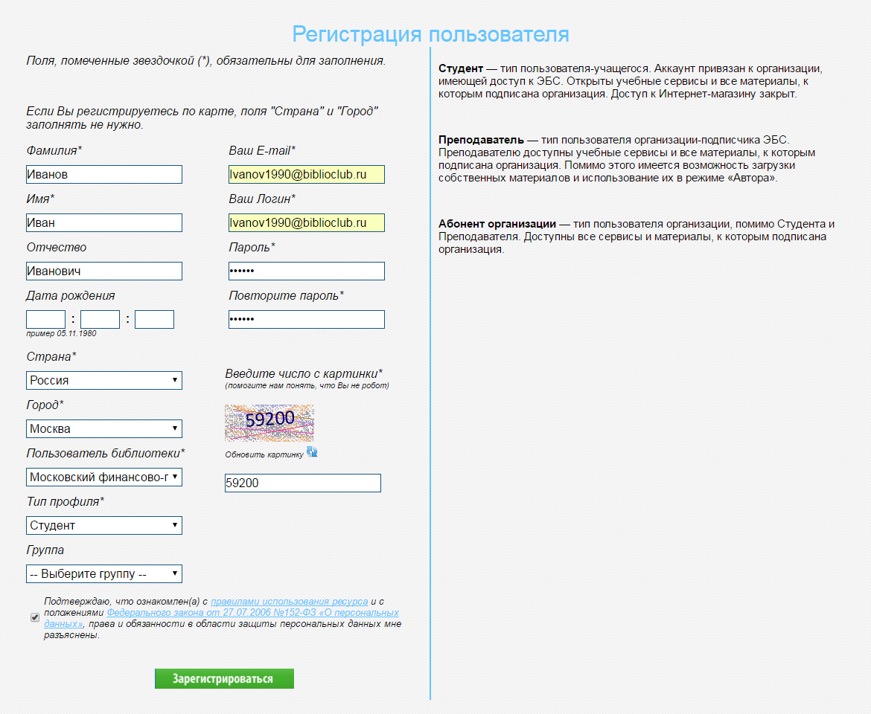
После успешной регистрации будет получено сообщение :
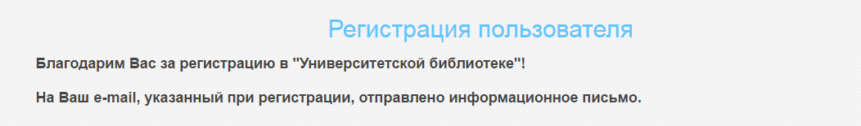
После успешной регистрации Ваша учетная запись должна быть подтверждена Главным Пользователем Вуза. Без подтверждения доступ к ресурсу закрыт.
Данная операция займет от 3 до 5 дней, в зависимости от загруженности Главного пользователя Вуза.
Раздел «Окно поиска»
В окне «окно поиска» пользователь может ввести любое слово или сочетание слов, при этом (по умолчанию) будут выданы все издания, в которых имеется данное слово, или словосочетание при их полном совпадении.
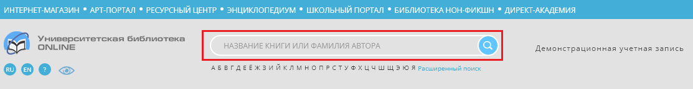
Для более быстрого поиска и сокращения массива результатов поиска, предпочтительнее пользоваться меню «Расширенный поиск». Например, при поиске книг по маркетингу – оптимальным вариантом будет внести слово Маркетинг в поисковой строке, а дальше укзаать дополнительные параметры, такие как, «тип издания» - учебное, указать год, с которого показать литературу. Для болеее точного поиска, можно также указать определенный УГСН, в этом случае, результаты поиска так же будут наиболее оптимальные. Поисковый сервис университетской библиотеки позволяет производить настройки как для максимального охвата произведений и полнотекстового поиска, так и для точечного поиска (конкретного произведения, или автора). В ряде случаев, использование поискового сервиса, является наиболее удобным инструментом.
Раздел «Каталог изданий»
- ББК
- УГС ВО
- УГС СПО
- Разделы
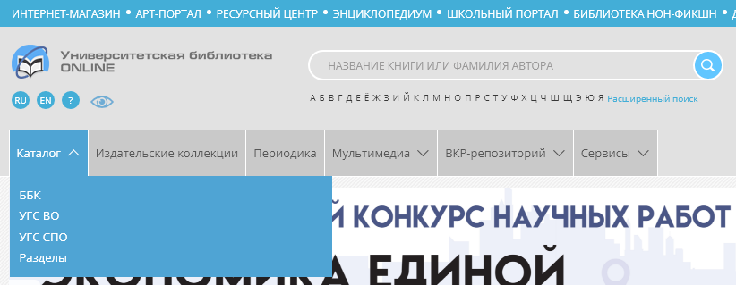
Разделы каталога последовательно раскрываются, последовательно детализируя разделы. Открывая каждый из разделов, пользователь видит перечень книг, для каждой из которых указаны – автор(ы) и название. Поскольку список книг сформирован в столбец, а наименования по каждому изданию в строки, то в ряде случаев для прочтения полного названия издания необходимо пользоваться линейками прокрутки – горизонтальная и вертикальная линейки данного окна. Так же, если перечень книг данного раздела слишком длинный и не видна нижняя, горизонтальная линейка прокрутки – необходимо воспользоваться крайней-правой, вертикальной линейкой прокрутки – на данной страницы сайта, для более удобного расположения окна с каталогом. При использовании «Каталога книг по разделам» необходимо понимать, что раскрыв например подраздел «Физика» - в разделе «Учебники для вузов», пользователь увидит именно учебники и учебные пособия.
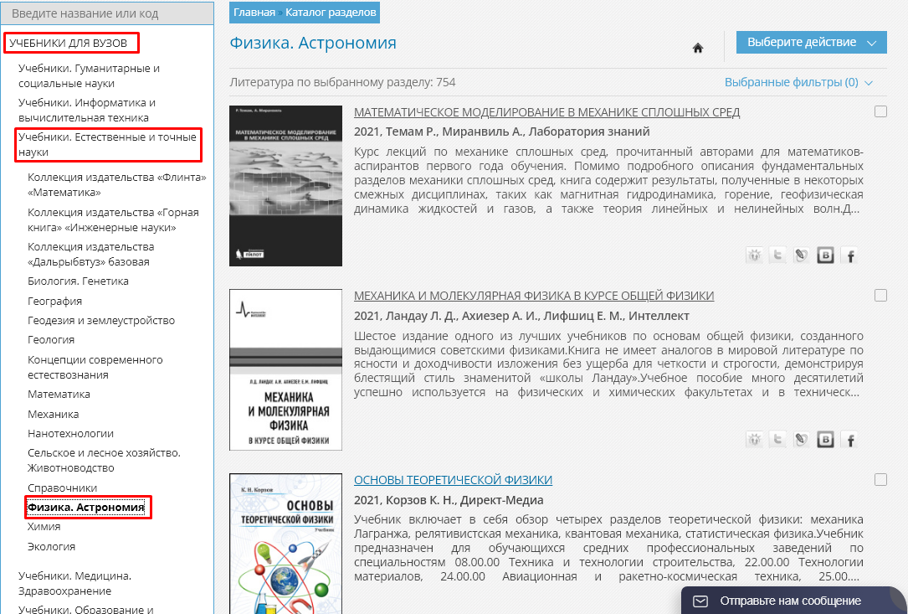
Если же пользователю необходимы издания по физике более широкого спектра, которые, строго говоря, учебниками не являются (например, собрание научных трудов А. Эйнштейна), то пользователь должен обратиться к разделу «Естественные науки» и далее, именно в этом разделе, раскрыть подраздел «Физика». После того как пользователь выбрал или нашел необходимое издание (учебник, журнал, монография и т.д.) необходимо нажать на пиктограмму «Читать онлайн».
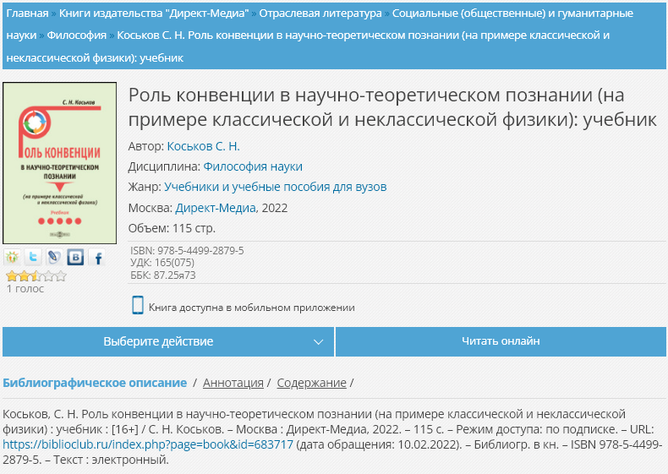
Далее, открывается меню постраничного просмотра, в котором книгу можно листать и читать, загружая страницы либо последовательно, либо сразу открывать издание на необходимой странице. Текст страниц можно увеличивать уменьшать. В случае, какой либо обнаруженной ошибки, необходимо отправить сообщение системному администратору (кнопка меню расположена в соответствующей строке). Общий вид открытой книги для чтения представлен на рисунке.
